На что обращает внимание логопед
при обследовании ребёнка?
- Строение артикуляционного аппарата (губы, зубы, прикус, твёрдое и мягкое нёбо, язык, уздечка)
- Состояние артикуляционной моторики (движение нижней челюсти, губ, языка, работа мышц лицевой мускулатуры)
- Состояние дыхательной и голосовой функций (речевое дыхание, громкость и тембр голоса)
- Особенности просодической стороны речи (темп, ритм)
- Понимание обращённой речи (в том числе понимание и выполнение инструкций взрослого)
- Грамматический строй речи (словообразование, изменение слов по числам, падежам и т.д.)
- Словарный запас
- Наличие связной речи (использование простых распространённых предложений и т.д.)
- Произношение звуков
- Звукослоговую структуру слова (произношение сложных слов)
- Фонематическое восприятие (правильное восприятие слов на слух)
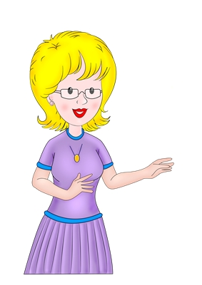
- Фонематический анализ и синтез (умение выделять определённые звуки в слове и находить их местоположение, например: У-дочка, к-О-т, игл-А.
По итогам обследования логопед составляет заключение и даёт рекомендации родителям о необходимости консультаций и индивидуальных коррекционных занятий со специалистами (невропатологом, психологом, ортодонтом, логопедом).
По материалам журнала «Ребёнок в детском саду» №1, 2013

